Организационная структура урока:
Этапы урока | Деятельность учителя | Деятельность обучающихся | Материал учебника | Формируемые УУД
Организационный этап.  Постановка цели и задач урока. Мотивация учебной деятельности учащихся.  ( 4 минуты) | Учитель приветствует учащихся.  Проверяет готовность к уроку.  Психологический настрой на урок.  - Давайте улыбнемся друг другу. Сегодня на уроке, ребята, вас ожидают интересные задания и открытия. Пусть наш урок принесет нам всем радость общения, а помогут нам в этом внимательность, логика, взаимопомощь.  Учитель просит ребят отгадать загадку.  Весной веселит, летом холодит.  Осенью питает, зимой согревает.  (растение)  Посмотрите как много растений вокруг.  Какие вопросы вы можете задать о растениях?  Как вы думаете, какую цель мы поставим себе на уроке? | Учащиеся приветствуют учителя, проверяют готовность к уроку.  Учащиеся задают вопросы. Работая фронтально формулируют проблемный вопрос. (Почему растения зеленые?)  Учащиеся выдвигают свои предположения, формулируют тему и цель урока (ответить на проблемный вопрос, почему растения зеленые) | Учебник не используется | Познавательные УУД:  - самостоятельное формулирование учебной проблемы, определение целей учебной деятельности;  - планировать способы достижения результата.  Регулятивные УУД:  -уметь слушать в соответствии с целевой установкой;  -развитие умения устанавливать причинно-следственные связи.  Коммуникативные УУД:  использовать речевые средства для решения различных коммуникативных задач.
Актуализация знаний ( 2 минуты) | Учитель организует повторение ранее изученного материала.  Предлагает разбиться на две группы . ( 1 группа- ученики, у которых день рождения весной и летом, 2 группа – ученики, у которых день рождения осенью и зимой).  1 группа выполняет биологический тест «Устройство увеличительных приборов». ( формулировка задания взята с сайта ( открытый банк заданий ОГЭ по биологии) http://www.fipi.ru/content/otkrytyy-bank-zadaniy-oge  2 группа выполняет задания из ЭФУ | Ученики самостоятельно выполняют задание .  1 группа. Пройдите по ссылке и выполните биологический тест «Устройство увеличительных приборов»  2 группа. Используя инструмент «Оглавление» найдите раздел «Глава 1. Клеточное строение организмов. П. 6. Устройство увеличительных приборов». С помощью инструмента «стрелка» перейдите к интерактивным заданиям. Выполните задания тренажера. ( «Устройство микроскопа», « Увеличение светового микроскопа» | ЭОР LearningApps  биологический тест «Устройство увеличительных приборов».  https://learningapps.org/display?v=pwj61q4y217  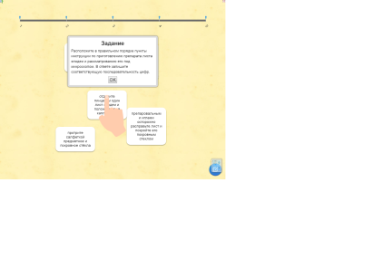  ЭФУ Учебник на данном этапе используется группой ребят  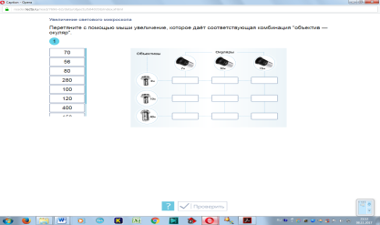  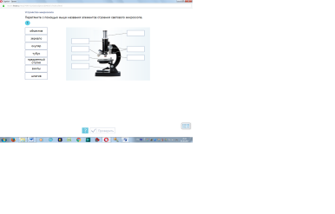 | Познавательные УУД:  -актуализировать полученные ранее знания;  -развивать умения выделять существенные признаки.  Регулятивные УУД:  -работая по плану, сверять свои действия с целью и, при необходимости, исправлять ошибки самостоятельно;  -формировать умение самостоятельно планировать пути достижения целей;  -развивать навыки осуществления контроля деятельности в процессе достижения результата;  -формировать навык работы с ЭФУ, ЭОР, различными источниками информации.  Коммуникативные УУД:  -самостоятельная организация учебного взаимодействия в группе (определять общие цели, распределять роли, договариваться друг с другом);  -способствовать формированию ответственного отношения к учению;  -развивать коммуникативную компетентность в общении и сотрудничестве со сверстниками, учителем.
Первичное усвоение новых знаний. ( 5 минут) | Учитель предлагает познакомиться со строением клетки и найти ответ на вопрос.  Применяется инструмент ЭФУ «Заметка».  В тексте параграфа 7 стр.35-39 найдите ответ на вопрос: «Почему листья зеленые?».  Частично поисковая работа организуется индивидуально.  В подведении итогов принимает участие весь класс.  Учитель корректирует ответы учащихся. | Ученики работают индивидуально.  Результаты обсуждаются фронтально.  Примерные варианты ответов: пластиды..; хлоропласты…; зеленый пигмент…; хлорофилл. | ЭФУ. Создана закладка  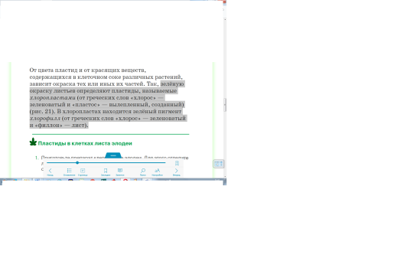 | Познавательные УУД:  - формировать первоначальные систематизированные представления о такой биологической системе как «клетка»;  -развивать умения выделять существенные признаки строения клетки.  Регулятивные УУД:  - поиск информации во время работы с текстом;  -совершенствовать умения устанавливать причинно-следственные связи, строить логическое умозаключение;  - развить умение проводить сравнение биологических объектов.  Коммуникативные УУД:  -формировать целостное мировоззрение, соответствующее современному уровню развития науки и общественной практики;  -развивать коммуникативную компетентность в общении и сотрудничестве со сверстниками, учителем;  -формирование собственной позиции и грамотная ее аргументация.
Первичная проверка понимания ( 7 минут) | Учитель задает вопрос « Лягушка тоже зеленого цвета, значит, в ее клетках тоже есть пластиды?».  Для того, чтобы доказать, что в клетках животных нет пластид, учитель предлагает выполнить виртуальную лабораторную работу. «Изучение строения растительной и животной клетки под микроскопом». Во время проведения лабораторной работы выступает в роли наставника, помогает учащимся с техническими вопросами. | Ученики фронтально выдвигают свои предположения.  Ученики работают в парах при выполнении виртуальной лабораторной работы ( выполнение пошаговых действий по инструкции).  Обсуждение результатов работы ( всем классом), ученики задают вопросы друг другу по содержанию и технологии проведения лабораторной работы. | ЭОР виртуальные лаборатории по биологии  «Изучение строения растительной и животной клетки под микроскопом».  http://www.virtulab.net/index.php?option=com_content&view=section&layout=blog&id=7&Itemid=102 | Познавательные УУД:  - использовать полученные знания на практике;  -формировать навык работы с ЭФУ, ЭОР, различными источниками информации.  Регулятивные УУД:  Использовать полученные знания для решения поставленных задач  Коммуникативные УУД:  управлять поведением партнера во время работы в парах
Физминутка ( 3 минуты) | Учитель совместно с учениками участвует в физминутке. | Ученик  демонстрирует упражнения, одноклассники повторяют движения.  Закройте глаза, расслабьте тело,  Представьте – вы птицы, вы вдруг полетели!  Теперь в океане дельфином плывете,  Теперь в саду яблоки спелые рвете.  Налево, направо, вокруг посмотрели,  Открыли глаза, и снова за дело! | Учебник не используется | Коммуникативные УУД:  -развивать коммуникативную компетентность в общении и сотрудничестве со сверстниками, учителем;  -способствовать развитию эстетического сознания.
Первичное закрепление ( 6 минут) | Учитель формулирует задание. Для первичного закрепления нашей темы предлагаю поучаствовать в викторине. Ученики, которые первыми ответят на все задания викторины правильно, получат положительный балл.  По ходу выполнения викторины корректирует и проверяет ответы учащихся. | Соревновательный элемент. Работают индивидуально, выполняя задания викторины.  Проводят оценку и коррекцию собственной деятельности, результатов своей работы. | ЭОР LearningApps  Биологическая викторина по теме «Клетка»  https://learningapps.org/display?v=pxgsmhpsk17  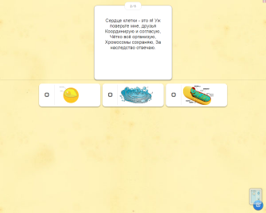 | Познавательные УУД:  Способствовать развитию --формирование общеучебных и общебиологических навыков;  -умения устанавливать причинно – следственные связи, логически мыслить.  Регулятивные УУД:  развивать познавательный интерес через выполнение творческих заданий.  Коммуникативные УУД:  -формировать целостное мировоззрение, соответствующее современному уровню развития науки и общественной практики;  - развивать коммуникативную компетентность в общении и сотрудничестве со сверстниками, учителем;  -способствовать развитию эстетического сознания.
Рефлексия (подведение итогов занятия) (10минут) | Учитель объясняет задание. Обобщение полученных знаний при помощи технологии интерактивного обучения (приём «Жокей и лошадь»).  В ходе выполнения заданий учитель контролирует деятельность и передвижение учащихся. | Класс делится на четыре группы: «жокеев» и «лошадей».  Одним командам ("Жокеям") даются карточки с названиями органоидов и частей клетки ( растительной или животной), другим двум - карточки с указанием функций этих органоидов и частей. Каждый «жокей» должен найти свою «лошадь».  Найдя все пары, ученики формулируют фронтально вывод о проделанной работе. | ЭФУ не используется | Познавательные УУД:  -формировать первоначальные систематизированные представления о такой биологической системе как «клетка»;  -развивать умения выделять существенные признаки строения клетки.  Регулятивные УУД:  -совершенствовать умения устанавливать причинно-следственные связи, строить логическое умозаключение;  -развить умение проводить сравнение биологических объектов.  Коммуникативные УУД:  -отрабатывать навыки коллективной работы в группе;  -самостоятельная организация учебного взаимодействия в группе (определять общие цели, распределять роли, договариваться друг с другом).
Информация о домашнем задании, инструктаж ( 5 минут) | Учитель инструктирует учащихся по выполнению домашнего задания; вносит домашнее задание в электронный журнал, дает ссылку.  Домашнее задание состоит из 2 частей:  - Распределите органоиды и части клетки по группам. Сформулируйте и запишите вывод. (использование ЭОР Cacoo ).  - Творческое задание «Паспорт клетки» ( прием «Создай паспорт» для систематизации, обобщения полученных знаний). | Учащиеся слушают учителя и задают вопросы при необходимости. | ЭОР Cacoo.  https://cacoo.com/diagrams/7GDgPGK4qj5DO3rg  Можно использовать электронный биологический словарь.  https://gufo.me | Коммуникативные УУД:  - умение формулировать вопросы;  -обращаться за помощью;  Регулятивные УУД:  -развивать мышление учащихся;  -совершенствовать умения учащихся работать в команде с сервисом Cacoo.

Примечание: время использования ИКТ - 20 мин.
- Актуализация знаний ( 2 минуты)
- ЭОР LearningApps биологический тест «Устройство увеличительных приборов».
https://learningapps.org/display?v=pwj61q4y217
- ЭФУ Учебник «Биология. Бактерии, грибы, растения» Авторы: Пасечник В.В. «Дрофа», 2015
«Глава 1. Клеточное строение организмов. П. 6. Устройство увеличительных приборов». Инструмент «стрелка». Интерактивные задания. Тренажер. ( «Устройство микроскопа», « Увеличение светового микроскопа».)

- Первичное усвоение новых знаний. ( 5 минут)
ЭФУ Учебник «Биология. Бактерии, грибы, растения» Авторы: Пасечник В.В. «Дрофа», 2015 В тексте параграфа 7 стр.35-39

- Первичная проверка понимания ( 7 минут)
ЭОР виртуальные лаборатории по биологии «Изучение строения растительной и животной клетки под микроскопом»
http://www.virtulab.net/index.php?option=com_content&view=section&layout=blog&id=7&Itemid=102

- Первичное закрепление ( 6 минут)
ЭОР LearningApps Биологическая викторина по теме «Клетка» https://learningapps.org/display?v=pxgsmhpsk17

